Санкт-Петербургский Государственный Политехнический Университет

Предмет: **Информатика**

Тема: **Лабораторная работа №4**

Выполнил: Елисеев Д.А.  
Группа: 1022/2  
Преподаватель: Фролов А.С.

2013

Графика и визуализация данных

# Задание №1

Построить графики функций одной переменной на указанных интервалах. Вывести графики различными способами:

* в отдельные графические окна;
* в одно окно на одни оси;
* в одно окно на отдельные оси.

Дать заголовки, разместить подписи к осям, легенду, использовать различные цвета, стили линий и типы маркеров, нанести сетку.

; ; .

; ; .

## Код программы

x=[-pi:pi/10:pi];

f=sin(x.^2);

g=cos(x.^2);

x2=[-2:0.1:2]

u=x2/20

v=exp(x2)

figure; plot(x,f,'--rv')

title('График №1')

figure; plot(x,g,'ko:')

title('График №2')

figure; plot(x2,u,'db-')

title('График №3')

figure; plot(x2,v, 'm-.h')

title('График №4')

figure; plot(x,f,x,g,x2,u,x2,v)

title('Все графики на одних осях')

grid on

legend('SinX^2', 'CosX^2', 'x/20', 'e^x',0)

figure;

subplot(2, 2, 1); plot(x,f)

title('График №1')

subplot(2, 2, 2); plot(x,g)

title('График №2')

subplot(2, 2, 3); plot(x2,u)

title('График №3')

subplot(2, 2, 4); plot(x2,v)

title('График №4')

## Результаты выполнения

## C:\Users\Рабочийъй\Documents\Figure 1 (2013-02-22 22.03.24).pngC:\Users\Рабочийъй\Documents\Figure 2 (2013-02-22 22.03.15).png

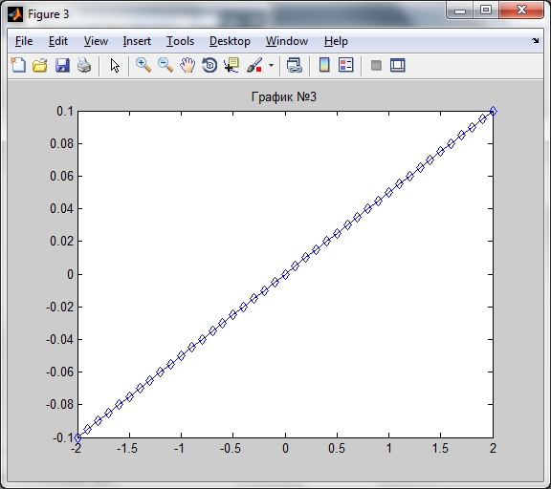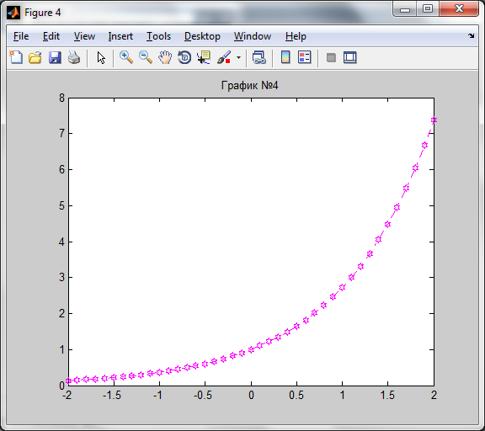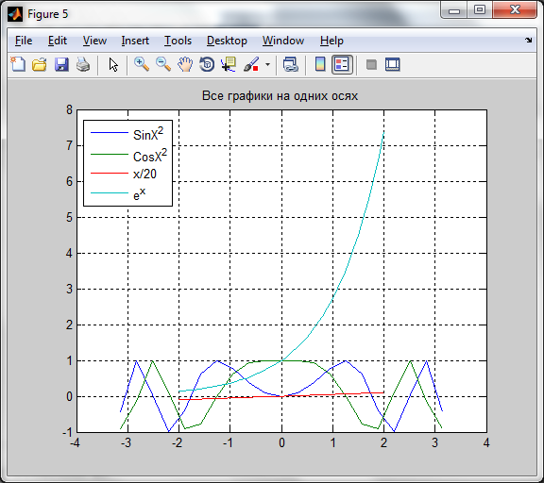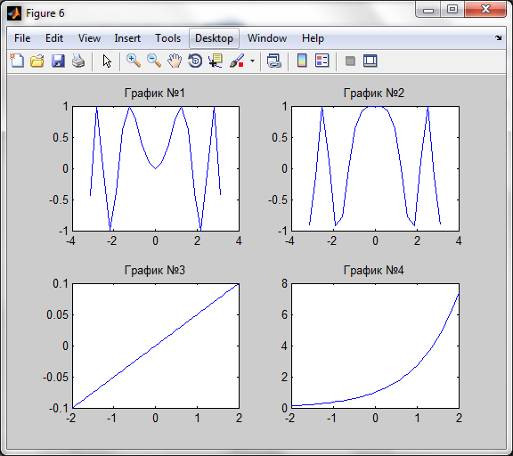

# Задание №2

Построить график кусочно-линейной функции, отобразить ветви разными цветами и маркерами.

## 

## Код программы

x1=[0:0.1:1];

y1=sqrt(x1);

x2=[1:0.1:3];

y2=x2;

x3=[3:0.1:5];

y3=(x-4).^2;

plot(x1,y1,'r--o',x2,y2,'k-..',x3,y3,'md-')

## Результаты выполнения

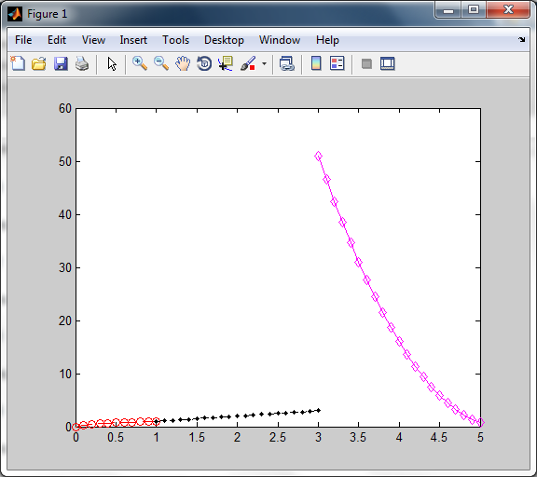

# Задание №3

Построить график параметрически заданной функции, используя plot и comet.

; 

## Код программы

t=[0:pi/2000:2*pi];

x=2*sin(t)-2/3*sin(2*t);

y=2*cos(t)-2/3*cos(2*t);

plot(x,y)

figure

comet(x,y)

## Результаты выполнения

# C:\Users\Рабочийъй\Documents\Figure 1 (2013-02-22 22.11.27).png

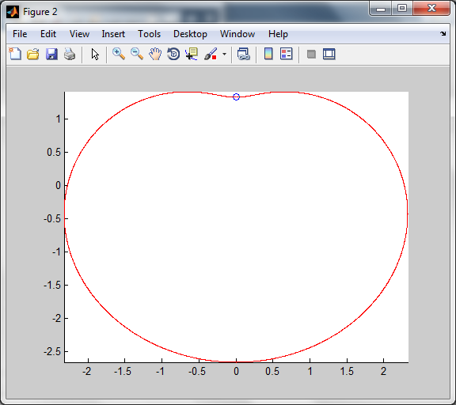

# Задание №4

Визуализировать функцию двух переменных на прямоугольной области определения различными способами:

* каркасной поверхностью;
* залитой цветом каркасной поверхностью;
* промаркированными линиями уровня (самостоятельно выбрать значения функции, отображаемые линиями уровня);
* освещенной поверхностью.

Расположить графики в отдельных графических окнах и в одном окне с соответствующим числом пар осей. Представить вид каркасной или освещенной поверхности с нескольких точек обзора.  

## Код программы

[x,y]=meshgrid(0:pi/50:2*pi,0:0.1:1);

z=sin(x-2*y).^2.*exp(-abs(y));

figure; mesh(x,y,z)

figure; mesh(x,y,z)

view(0,30)

view(2)

figure; surf(x,y,z)

figure; [CMatr, h]=contour(x,y,z, [0.2, 0.5])

clabel(CMatr,h)

figure; surfl(x,y,z)

figure; surfl(x,y,z)

view(2,100)

view(50,0)

## Результаты выполнения

